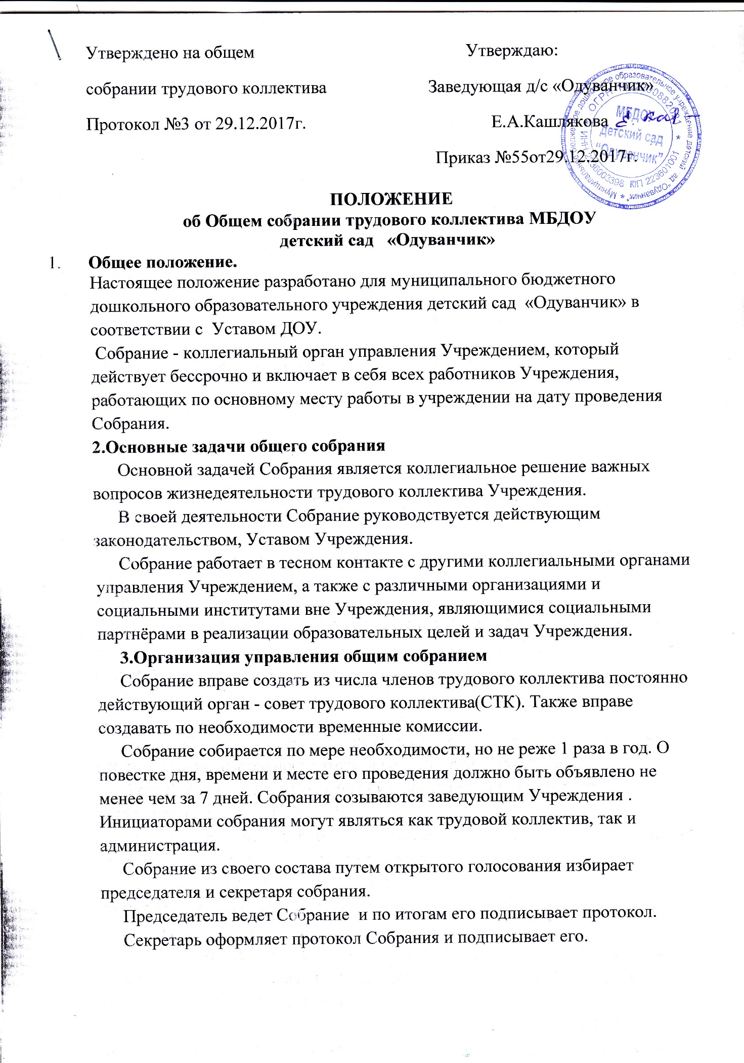

**4.** **Компетенция общего собрания**

К компетенции Собрания относится:

- принятие Коллективного договора, Правил внутреннего трудового распорядка;

- определение численности и срока полномочий Комиссии по трудовым спорам, избрание её членов;

- выдвижение коллективных требований работников Учреждения и избрание полномочных представителей для участия в разрешении коллективного трудового спора;

- принятие решения об объявлении забастовки и выбора органа, возглавляющего забастовку.

- выдвижение кандидатов в Управляющий совет Учреждения;

- решение вопроса о необходимости заключения с администрацией коллективного договора, рассмотрение и утверждение его проекта;

- рассмотрение и решение вопросов самоуправления трудового коллектива в соответствии с Уставом Учреждения;

- решение иных вопросов в соответствии с коллективным договором.

Собрание считается состоявшимся, если на нем присутствовало более половины работников образовательной организации.

Решения Собрания принимаются простым большинством голосов и является обязательным для выполнения всеми работниками Учреждения. Каждый член Собрания имеет один голос.

Форма голосования определяется в процессе собрания.

При равном количестве голосов решающим является голос председателя Собрании. Решения Собрания, принятые в пределах его полномочий и в соответствии с законодательством, после утверждения его руководителем Учреждения являются обязательными для исполнения всеми участниками Учреждения.

Все решения Собрания своевременно доводятся до сведения всех участников образовательного процесса.

Срок полномочий Собрания – бессрочно

1. **Ответственность сторон.**

. Общее собрание несет ответственность:

* за выполнение, выполнение не в полном объеме или невыполнение закрепленных за ним задач и функций;

соответствие принимаемых решений законодательству РФ, нормативно-правовым актам.

**6.Делопроизводство Общего собрания.**

Заседание Общего собрания оформляются протоколом.

В книге протоколов фиксируется:

* дата проведения;
* количественное присутствие (отсутствие) членов трудового коллектива;
* приглашенные (ФИО, должность);
* повестка дня;
* ход обсуждения вопросов;

предложения, рекомендации и замечания членов трудового коллектива и приглашенных лиц;

решение.

Протоколы подписываются председателем и секретарем Общего собрания.

Нумерация протоколов ведется от начала учебного года. . Книга протоколов Общего собрания нумеруется постранично, прошнуровывается, скрепляется подписью заведующего и печатью ДОУ.

Книга протоколов Общего собрания хранится в делах ДОУ (50 лет) и передается по акту при смене руководителя или передаче в архив